Madame Rachel Sobry, Bourgmestre Madame Agnès Cadrobbi Grand’Rue, 36 6530 Thuin
Ragnies , le 10 juin 2026
Objet : Sauvons Bambi
Madame la Bourgmestre, Madame Cadrobbi,
C’est avec intérêt que j’ai pris connaissance de votre courrier adressé aux agriculteurs de l’entité de Thuin « Campagne de sauvegarde des faons ». Je vous remercie de me l’avoir transmis.
Vous connaissez mon attachement à la sauvegarde de la biodiversité en général et de la petite faune en particulier, si menacée actuellement. Je ne peux donc que soutenir cette « Campagne de sauvegarde des faons ». Comme vous le soulignez judicieusement, ce ne sont pas que les faons qui soient concernés mais aussi et peut être surtout les levrauts, les nids de faisans et de perdrix, espèce maintenant classée « En danger » en Wallonie et pourtant si abondante dans les plaines jusqu’aux années quatre-vingt !
Si je ne peux que saluer l’envoi de ce courrier pour tenter de sensibiliser les agriculteurs à cette problématique de mortalité de la faune lors des fauches, on ne peut que s’interroger sur son impact réel. Les pratiques et les méthodes actuelles ainsi que l’étendue des surfaces fauchées en quelques heures, à grande vitesse, en essayant de profiter au maximum de conditions climatiques favorables, rendent difficiles une application réelle de cette campagne puisqu’elle devrait concerner et impliquer simultanément un grand nombre d’agriculteurs. Il faut aussi constater un avancement progressif des périodes de pré-fanage ou de moisson dû au changement climatique … et qui coïncident avec les pleines périodes de reproduction (nidification, etc.).
Puis-je toutefois me permettre deux suggestions ? L’envoi plus précoce de l’appel à la participation à cette « Campagne Sauvons Bambi » et peut être l’organisation d’une séance de démonstration sur le terrain pour une meilleure sensibilisation des agriculteurs locaux.
Quelques photos illustrant l’étendue et l’importance du problème…
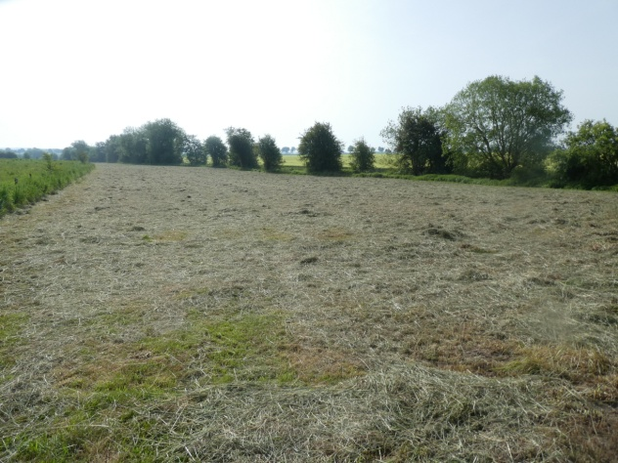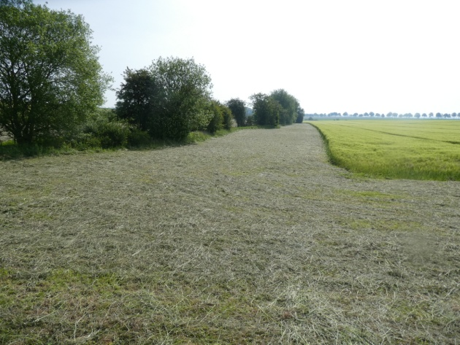
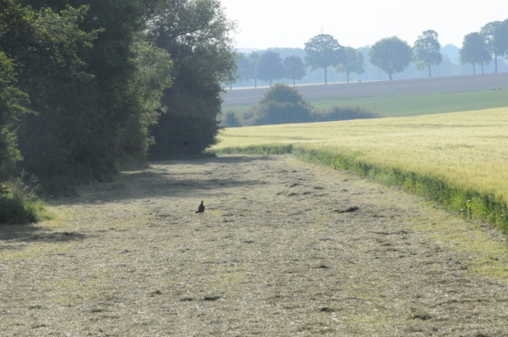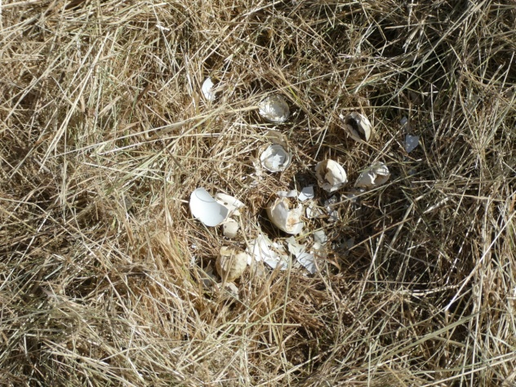
Fauchage d’une prairie permanente et/ou temporaire fin mai en pleine période de nidification … ! situées le long d’éléments favorables à la nidification : coq recherchant son nid probablement détruit / droite : nid de perdrix détruit dans une MAEC « entretenue » début mai (Hesbaye)
Ce courrier me donne l’occasion de souligner l’évolution favorable des travaux d’entretien des talus communaux par un fauchage sélectif du bas et la préservation des îlots de fleurs sauvages.
Un peu de biodiversité enfin préservée  … et, peut être, une suite à la « Commission travaux – mobilité – agriculture – développement durable » du 20 janvier 2026 ! Pourriez-vous remercier l’équipe des travaux de la Commune ?
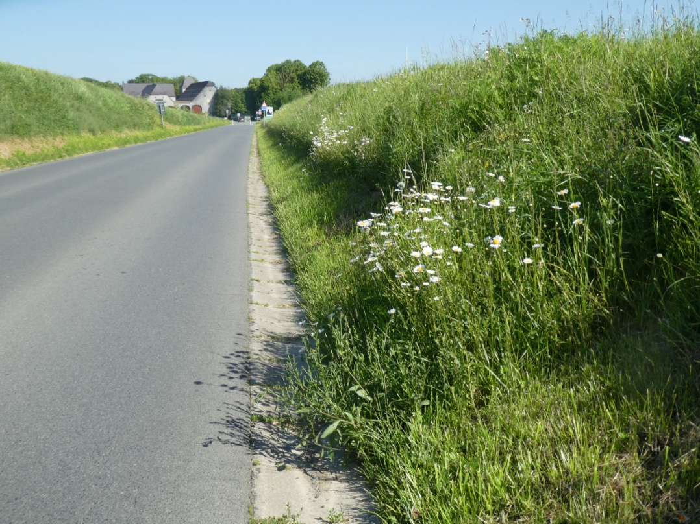
En vous remerciant , je vous prie d’agréer, Madame la Bourgmestre, Madame Cadrobbi, mes salutations distinguées.

L.Bourdouxhe 17 rue de Morimont 1340 Ottignies (LLN)

